**HỌC VIỆN CÔNG NGHỆ BƯU CHÍNH VIỄN THÔNG**

**PHÁT TRIỂN ỨNG DỤNG CHO CÁC THIẾT BỊ DI ĐỘNG**

**BÁO CÁO BÀI TẬP LỚN**

**ĐỀ TÀI: ỨNG DỤNG CỬA HÀNG HOA (FLOWER SHOP)**

**NHÓM MÔN HỌC: 06**

**NHÓM BÀI TẬP LỚN: 03**

**Họ và tên:** Vũ Minh Hoàng

**Mã sinh viên:** B19DCCN285

Mục lục

**Danh mục từ viết tắt 3**

**Bảng phân công công việc 3**

**Chương 1: Tổng quan dự án 4**

1. Giới thiệu về ứng dụng 4

2. Lý do thực hiện 4

3. Concept của dự án 4

4. Quy trình thực hiện 4

**Chương 2: Phân tích và thiết kế 5**

1. Phân tích đề tài 5

1.1. Quan điểm hệ thống 5

1.2. Đối tượng người dùng 5

1.3. Chức năng của sản phẩm 5

2. Các lược đồ chính 6

2.1. Lược đồ Use case tổng quan 6

2.2. Lược đồ Use case chi tiết từng model 6

2.2.1 Module: Đăng ký thành viên 6

2.2.2 Module: Đăng nhập thành viên 7

2.2.3 Module: Tìm kiếm 8

2.2.4 Module: Đặt hàng trực tuyến 9

2.2.5 Module: Cập nhật tài khoản 9

2.2.6 Module: Thanh toán đơn hàng 10

2.3 Biểu đồ lớp thực thể 11

2.4 Biểu đồ tuần tự 11

2.4.1 Module đăng ký 11

2.4.2 Module đăng nhập 12

2.4.3 Module tìm kiếm 12

2.4.4 Module đặt hàng trực tuyến 13

2.4.5 Module cập nhật tài khoản 13

2.4.6 Module thanh toán đơn hàng 14

2.5 Lược đồ ERD 14

**Chương 3: Triển khai và kết quả 15**

1. Mô hình triển khai ứng dụng 15

2. Cài đặt 15

3. Kết quả thực hiện được/Triển khai 20

4. Ví dụ một số sản phẩm trong CSDL của ứng dụng 25

**Tài liệu tham khảo 29**

# Danh mục từ viết tắt

|  |  |  |
| --- | --- | --- |
| **STT** | **Ký hiệu chữ viết tắt** | **Chữ viết đầy đủ** |
| 1 | CSDL | Cơ sở dữ liệu |
| 2 | ERD | Entity relationship diagram |
| 3 | JDK | Java development kit |
| 4 | SDK | Software development kit |

# Chương 1: Tổng quan dự án

## Giới thiệu về ứng dụng

Hiện nay khi mà lối sống tấp nập và hối hả việc mua sắm và lựa chọn những sản phẩm thông qua các ứng dụng trong xã hội hiện nay đã trở thành một câu chuyện thường ngày trong cuộc sống của mỗi người. Các sàn thương mại điện tư, shop quần áo, hay quan ăn cũng nhanh chóng thay đổi để tiếp cận vào thị trường đầy tiềm năng này.

Và hoa cũng không ngoại lệ, ứng dụng FlowerShop tạo ra là để hướng tới những người dùng tiềm năng với mong muốn trao tận tay những bó hoa đẹp nhất tới những người tuyệt vời nhất.

## Lý do thực hiện

Với mong muốn trao tận tay những bó hoa đẹp nhất tới người dùng, ứng dụng được xây dựng để người dùng có quyền tự do lựa chọn loại hoa, thiệp. Thao tác mua và quan sát đơn hàng dễ dàng ngoài ứng dụng cũng có các chức năng hỗ trợ doanh nghiệp quan sát các thông kê chỉ số dễ dàng thuận tiện

## Concept của dự án

Concept của dự án là màu vàng và trắng là chủ đạo, hệ thống sử dụng kiến trúc MVC và sử dụng CSDL là FireBase

## Quy trình thực hiện

1.Phân tích ý tưởng và mô hình hoạt động

2.Thiết kế các lược đồ và cơ sở dữ liệu

3.Thiết kế giao diện và các chức năng

4.Tạo project

5.Tiến hành lập trình giao diện

6. Xây dựng CSDL và các chức năng

7. Test hoạt động của ứng dụng

8. Fix các lỗi của ứng dụng và kết thúc dự án

# Chương 2: Phân tích và thiết kế

## Phân tích đề tài

### 1.1. Quan điểm hệ thống

App FlowerShop được xây dựng nhằm mục đích giúp khách hàng thuận tiện trong việc xem,quản lý, theo dõi đơn hàng, thanh toán đơn hàng; giúp phía hộ kinh doanh mặt hàng hoa dễ dàng hơn trong kiểm soát, tăng hiệu suất bán hàng, thuận tiện hơn trong việc tiếp cận khách hàng, quản lý thống kê, theo dõi được tình hình các loại hoa trong cửa hàng.

### 1.2. Đối tượng người dùng

* Khách hàng, các tổ chức có nhu cầu mua hoa - đã đăng ký tài khoản ứng dụng
* Nhân viên quản lý cửa hàng hoa

### 1.3. Chức năng của sản phẩm

* Nhân viên quản lý: Đăng nhập, Đăng ký, Cập nhật tài khoản, Quản lý mặt hàng hoa(thêm, sửa, xóa).
* Khách hàng: Đăng nhập, Đăng ký, Tìm kiếm mặt hàng, Theo dõi đơn hàng, Đặt hàng trực tuyến, Thanh toán đơn hàng, Cập nhật tài khoản

## Các lược đồ chính

### 2.1. Lược đồ Use case tổng quan

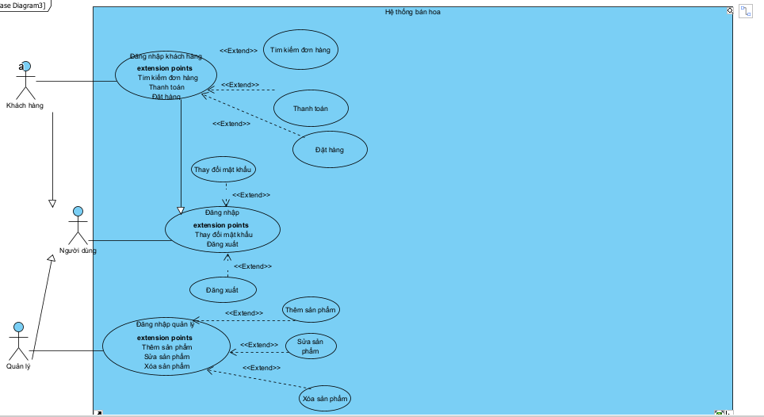

Hinh 1. Use case tổng quan

## 2.2. Lược đồ Use case chi tiết từng model

### 2.2.1 Module: Đăng ký thành viên

Mô tả chức năng:

* Khách hàng chọn chức năng đăng ký => Giao diện đăng ký hiện ra có thông tin Email,tên tài khoản, mật khẩu, nhắc lại mật khẩu và nút đăng ký, nút trở lại => nhập thông tin cá nhân và click đăng ký => hệ thống lưu thông tin vào cơ sở dữ liệu và thông báo thành công.
* Mật khẩu quy định là một dãy từ 8 đến 20 ký tự, phải bao gồm chữ đầu tiên viết hoa, viết thường, số, ký tự đặc biệt .
* Nếu thông tin nhập lại mật khẩu không khớp với mật khẩu đã nhập, hệ thống thông báo đăng ký thất bại.

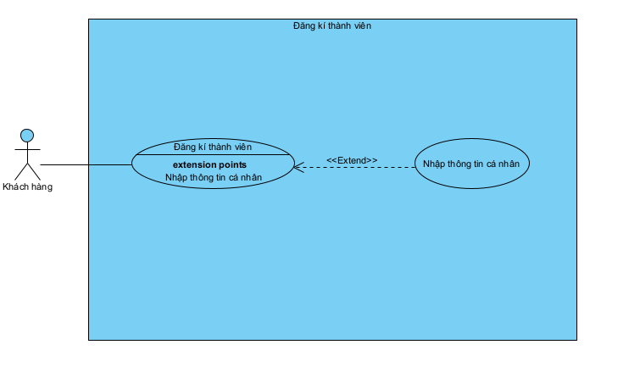

Hình 2. Use case module đăng ký thành viên

### 2.2.2 Module: Đăng nhập thành viên

Mô tả chức năng:

* Khách hàng chọn chức năng đăng nhập ở giao diện => Giao diện đăng nhập hiện ra có thông tin tài khoản, mật khẩu, nút Đăng nhập và nút Trở về => nhập tài khoản và mật khẩu và click đăng nhập => Hệ thống kiểm tra thông tin đăng nhập và hiển thị với người dùng, phân quyền.
* Mật khẩu quy định là một dãy từ 8 đến 20 ký tự, phải bao gồm chữ đầu tiên viết hoa, viết thường, số, ký tự đặc biệt .
* Nếu thông tin đăng nhập không khớp trong cơ sở dữ liệu, hệ thống thông báo đăng nhập thất bại.
* Người dùng có thể đổi mật khẩu với chức năng Đổi mật khẩu.
* Người dùng chọn chức năng đổi mật khẩu ở giao diện ⇒ Giao diện đổi mật khẩu hiện ra có thông tin nhập mật khẩu cũ, mật khẩu mới, nút Xác nhận và nút Hủy bỏ ⇒ Người dùng nhập mật khẩu cũ và mật khẩu mới và chọn Xác nhận ⇒ Hệ thống kiểm tra mật khẩu cũ có khớp với cơ sở dữ liệu không, kiểm tra định dạng mật khẩu mới và lưu mật khẩu mới sau đó hiển thị thông báo đổi mật khẩu thành công cho người dùng.
* Mật khẩu mới phải là một dãy từ 8 đến 20 ký tự, bao gồm chữ viết hoa, viết thường và số, ký tự đặc biệt. Nếu người dùng nhập mật khẩu mới không thỏa mãn các điều kiện, hệ thống sẽ báo đối mật khẩu không thành công.

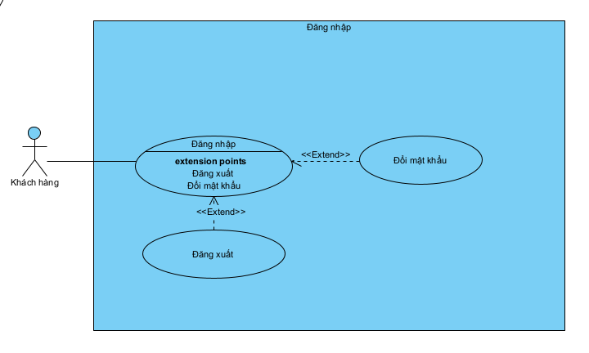

Hình 3. Use case module đăng nhập

### 2.2.3 Module: Tìm kiếm

Mô tả chức năng:

* Khách hàng sau khi đăng nhập => chọn chức năng tìm kiếm => nhập loại hoa cần tìm kiếm => Giao diện hiển thị danh sách các thông tin khớp với từ khóa cần tìm => chọn vào từ khóa cần tìm trên danh sách => hệ thống trả về thông tin hoa cần tìm
* Nếu từ khóa nhập vào không trùng khớp với bất cứ tên nào trong cơ sở dữ liệu danh sách sẽ hiển thị “Trống”

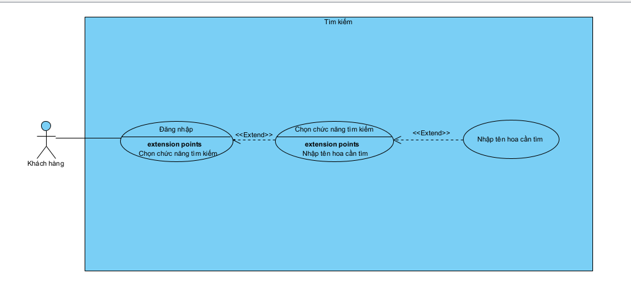

Hình 4. Use case module tìm kiếm

### 2.2.4 Module: Đặt hàng trực tuyến

Mô tả chức năng:

* Khách hàng sau khi đăng nhập => chọn đặt hàng => Lặp các bước sau cho hết hàng đặt: chọn tìm mặt hàng theo tên => nhập số lượng => lặp đến khi hết các mặt hàng thì vào giỏ hàng submit => hệ thống báo lưu đơn hàng thành công.

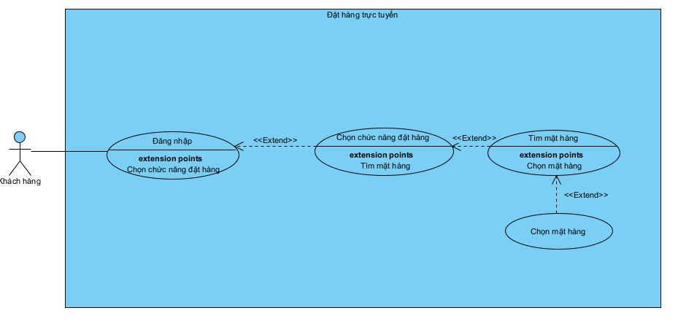

Hình 5. Use case module đặt hàng trực tuyến

### 2.2.5 Module: Cập nhật tài khoản

Mô tả chức năng:

* Khách hàng sau khi đăng nhập => chọn chức năng cập nhật tài khoản => Giao diện cập nhật tài khoản hiện ra có thông tin tài khoản,tên tài khoản, quốc gia, mật khẩu, ngày sinh, giới tính, nút cập nhật và nút Trở về => điền thông tin cá nhân và nhấn lưu => Hệ thống lưu thông tin cá nhân vào trong cơ sở dữ liệu.

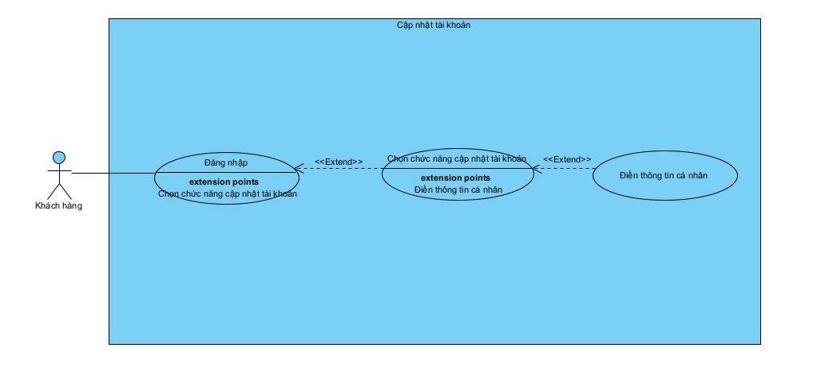

Hình 6. Use case module cập nhật tài khoản

### 2.2.6 Module: Thanh toán đơn hàng

Mô tả chức năng:

* Khách hàng sau khi đăng nhập => chọn chức năng giỏ hàng => Giao diện thanh toán hóa đơn hiện ra có thông tin mặt hàng,số lượng, số tiền, nút thanh toán đơn hàng đặt và nút Trở về => chọn thanh toán đơn hàng đã đặt => hệ thống in hóa đơn

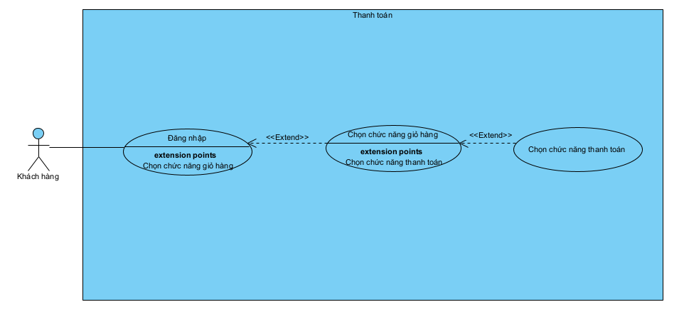

Hình 7. Use case module thanh toán đơn hàng

## 2.3 Biểu đồ lớp thực thể

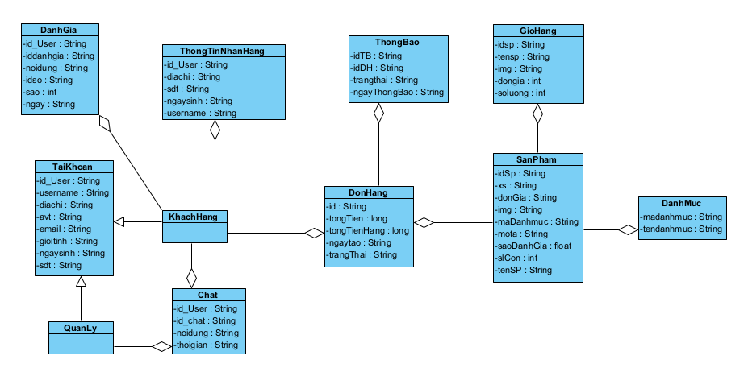

Hình 8. Biểu đồ lớp thực thể

## 2.4 Biểu đồ tuần tự

### 2.4.1 Module đăng ký

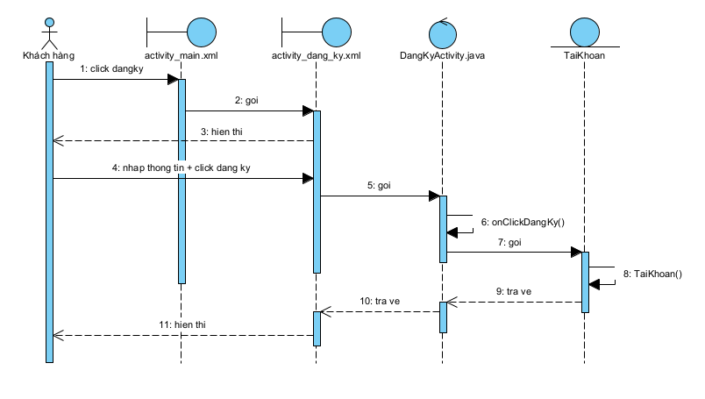

Hình 9. Sơ đồ tuần tự module đăng ký

### 2.4.2 Module đăng nhập

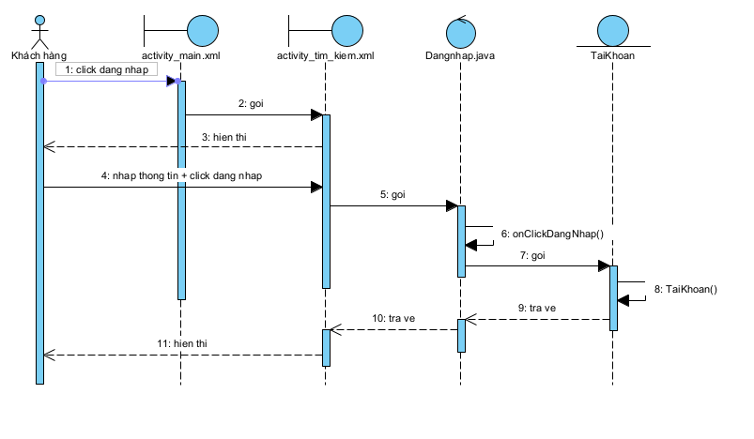

Hình 10. Sơ đồ tuần tự module đăng nhập

### 2.4.3 Module tìm kiếm

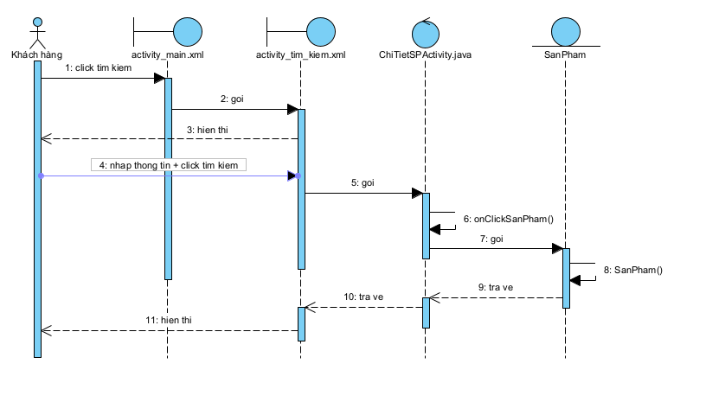

Hình 11. Sơ đồ tuần tự module tìm kiếm

### 2.4.4 Module đặt hàng trực tuyến

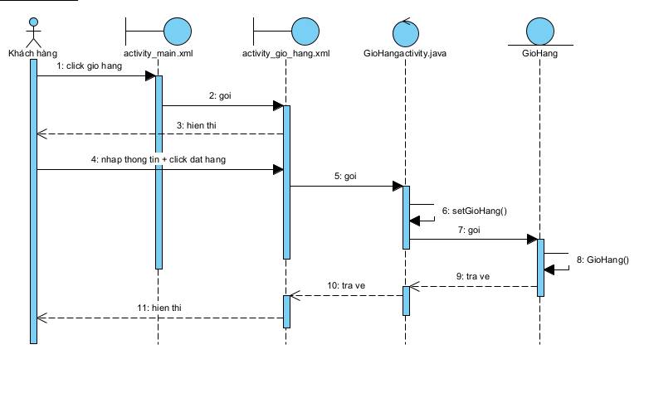

Hình 12. Sơ đồ tuần tự module đặt hàng trực tuyến

### 2.4.5 Module cập nhật tài khoản

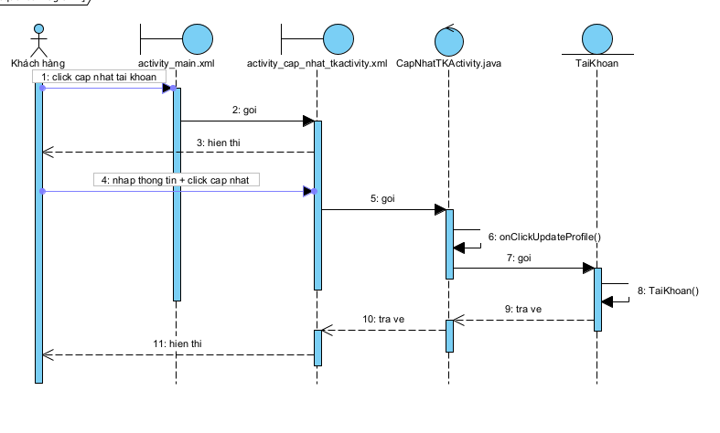

#### Hình 13. Sơ đồ tuần tự module cập nhật tài khoản

### 2.4.6 Module thanh toán đơn hàng

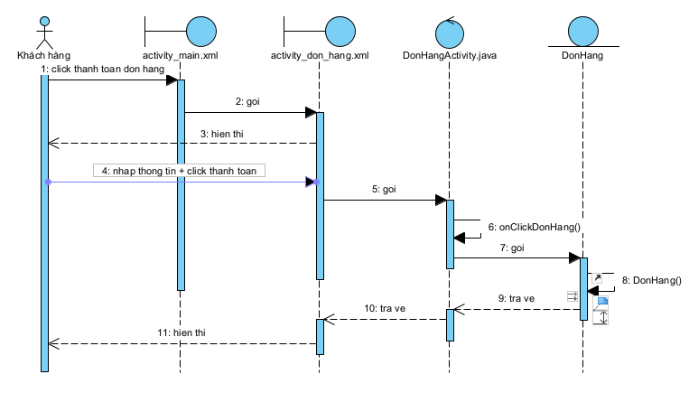

Hình 14. Sơ đồ tuần tự module thanh toán đơn hàng

## 2.5 Lược đồ ERD

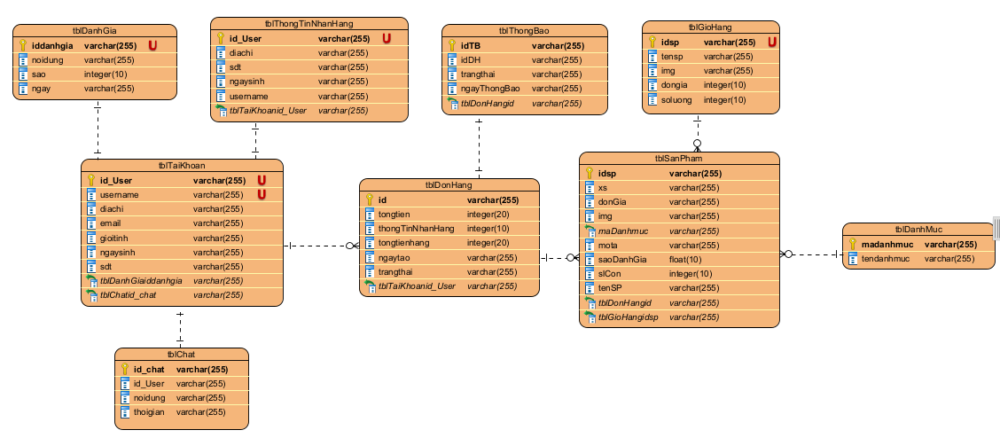

Hình 15. Lược đồ ERD

# Chương 3: Triển khai và kết quả

## Mô hình triển khai ứng dụng

* Ứng dụng dược triển khai trên Android Studio và được chạy trên máy ảo hệ điều hành android 12.0, API 31.
* Cơ sở dữ liệu của ứng dụng được lưu trữ trên Firebase – là dịch vụ cơ sở dữ liệu hoạt động trên nền tảng đám mây – cloud. Kèm theo đó là hệ thống máy chủ cực kỳ mạnh mẽ của Google. Chức năng chính là giúp người dùng lập trình ứng dụng bằng cách đơn giản hóa các thao tác với cơ sở dữ liệu.

## Cài đặt

Cấu hình các JDK version, SDK, SDK Tools như hình

**JDK version 17.0.3**

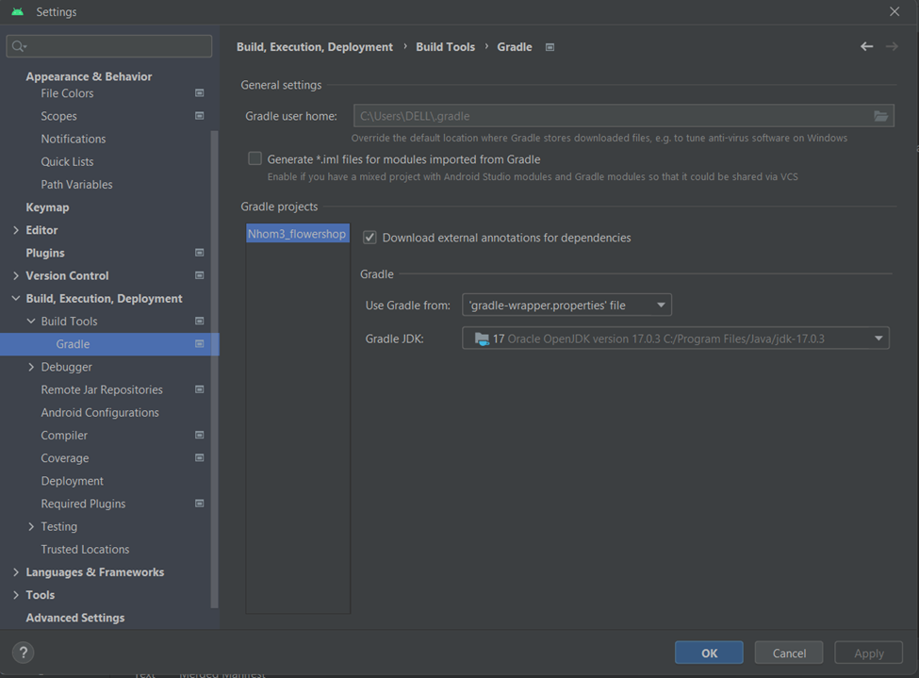

Hình 16. cấu hình JDK version

**SDK Platforms**

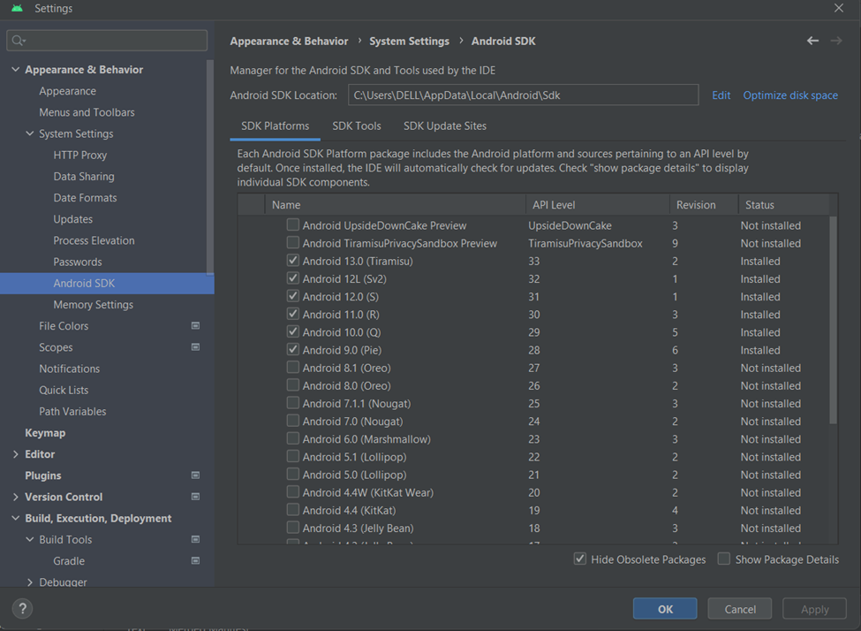

Hình 17. cấu hình JDK platforms

**SDK Tools**

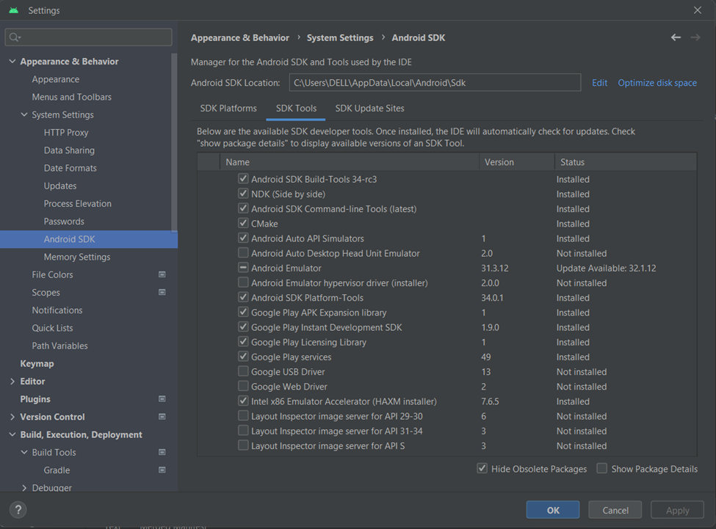

Hình 18. cấu hình JDK tool

Cấu hình các tệp “build.gradle.app”, “build.gradle.project” như hình vẽ

**build.gradle.project**

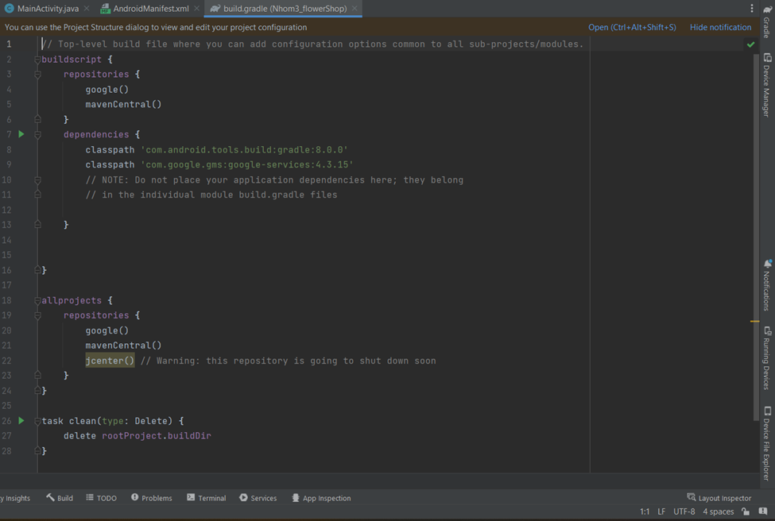

Hình 19. cấu hình tệp “build.gradle.project”

**build.gradle.app**

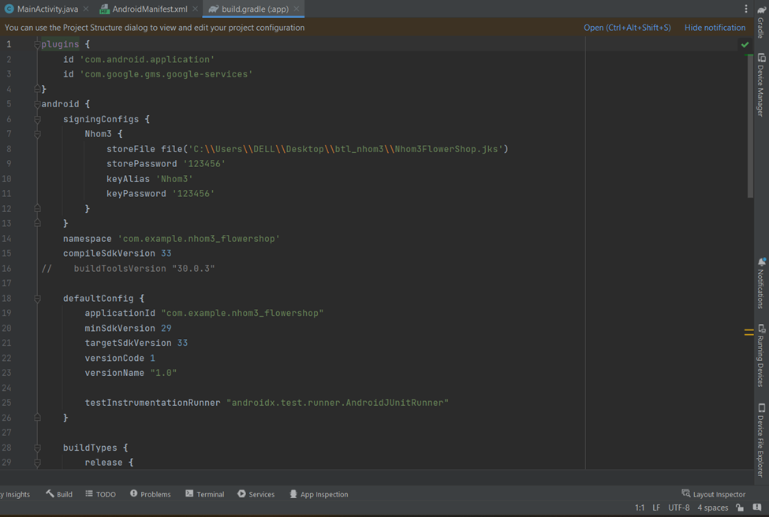

Hình 20. cấu hình tệp “build.gradle.app”

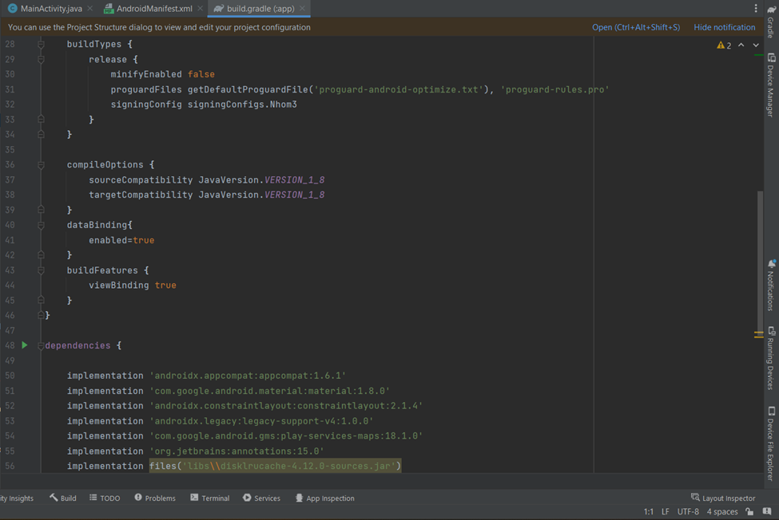

Hình 21. cấu hình tệp “build.gradle.app”

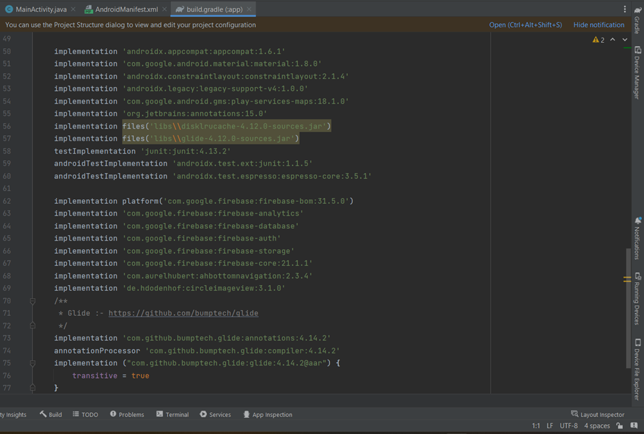

Hình 22. cấu hình tệp “build.gradle.app”

## Kết quả thực hiện được/Triển khai

**Tính năng đăng nhập đăng ký**

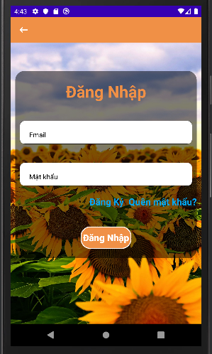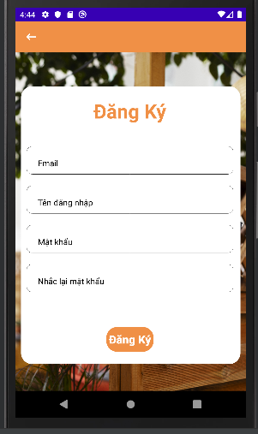

Hình 23. tính năng đăng nhập, đăng ký

**Tính năng Quên mật khẩu, tìm kiếm**

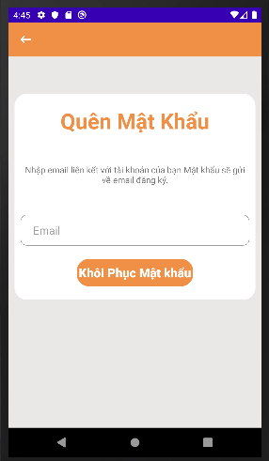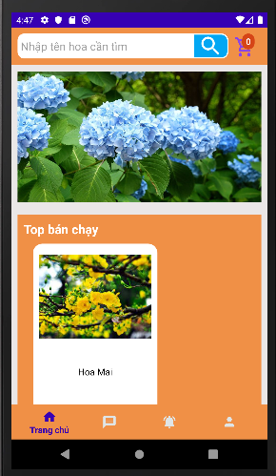

Hình 24. tính năng quên mật khẩu, tìm kiếm

**Màn hình chính gồm , danh mục các loại hoa, gợi ý, top bán chạy**

**Chức năng chat với cửa hàng**

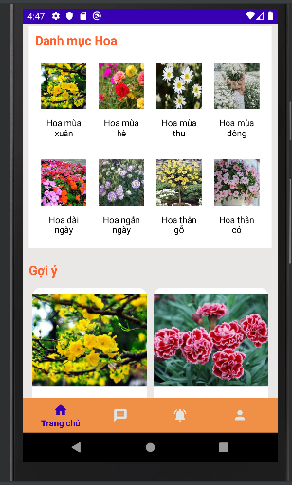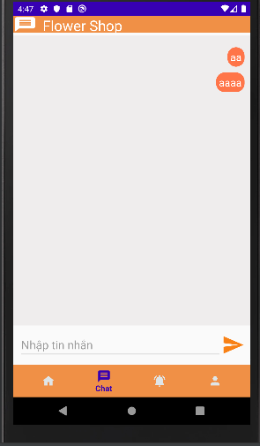

Hình 25. tính năng chat với cửa hàng

**Chức năng xem trạng thái đơn hàng, cập nhật tài khoản, thay đổi mật khẩu, xem thông tin shop, trợ giúp và phản hồi**

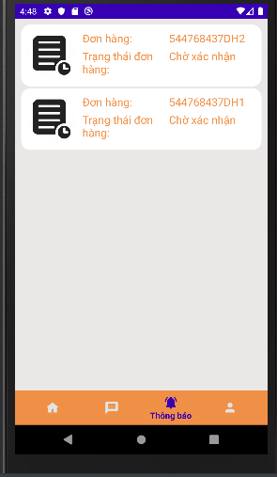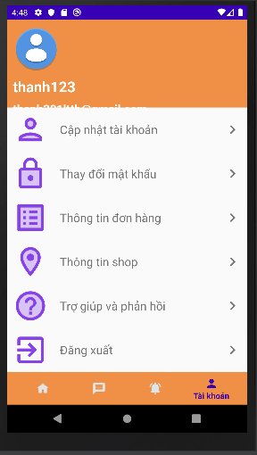

Hình 26. tính năng xem thông tin shop, trợ giúp và phản hồi

**Tính năng xem chi tiết thông tin sản phẩm, thêm sản phẩm vào giỏ hàng**

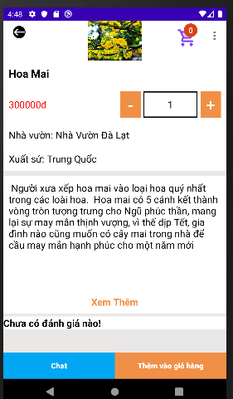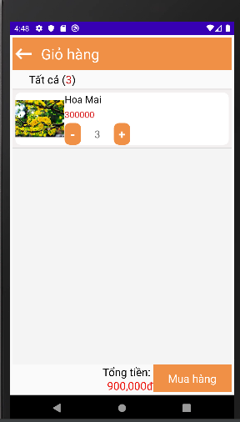

Hình 27. tính năng giỏ hàng, thanh toán

**Tính năng đặt hàng hoặc hủy đơn hàn chưa xác nhận, cập nhật tài khoản.**

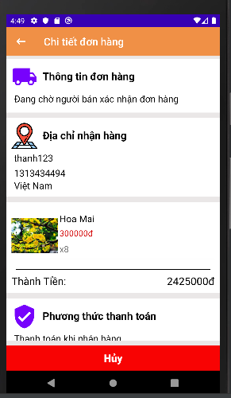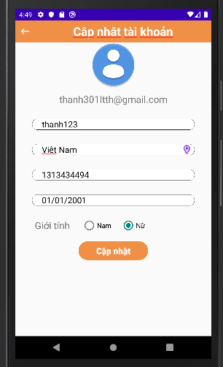

Hình 28. tính năng đặt hàng, cập nhật tài khoản

## Ví dụ một số sản phẩm trong CSDL của ứng dụng

* Cơ sở dữ liệu của ứng dụng Flower Shop được lưu trữ trên Firebase, do Admin làm chủ
* Cơ sở dữ liệu có các bảng chính sau:

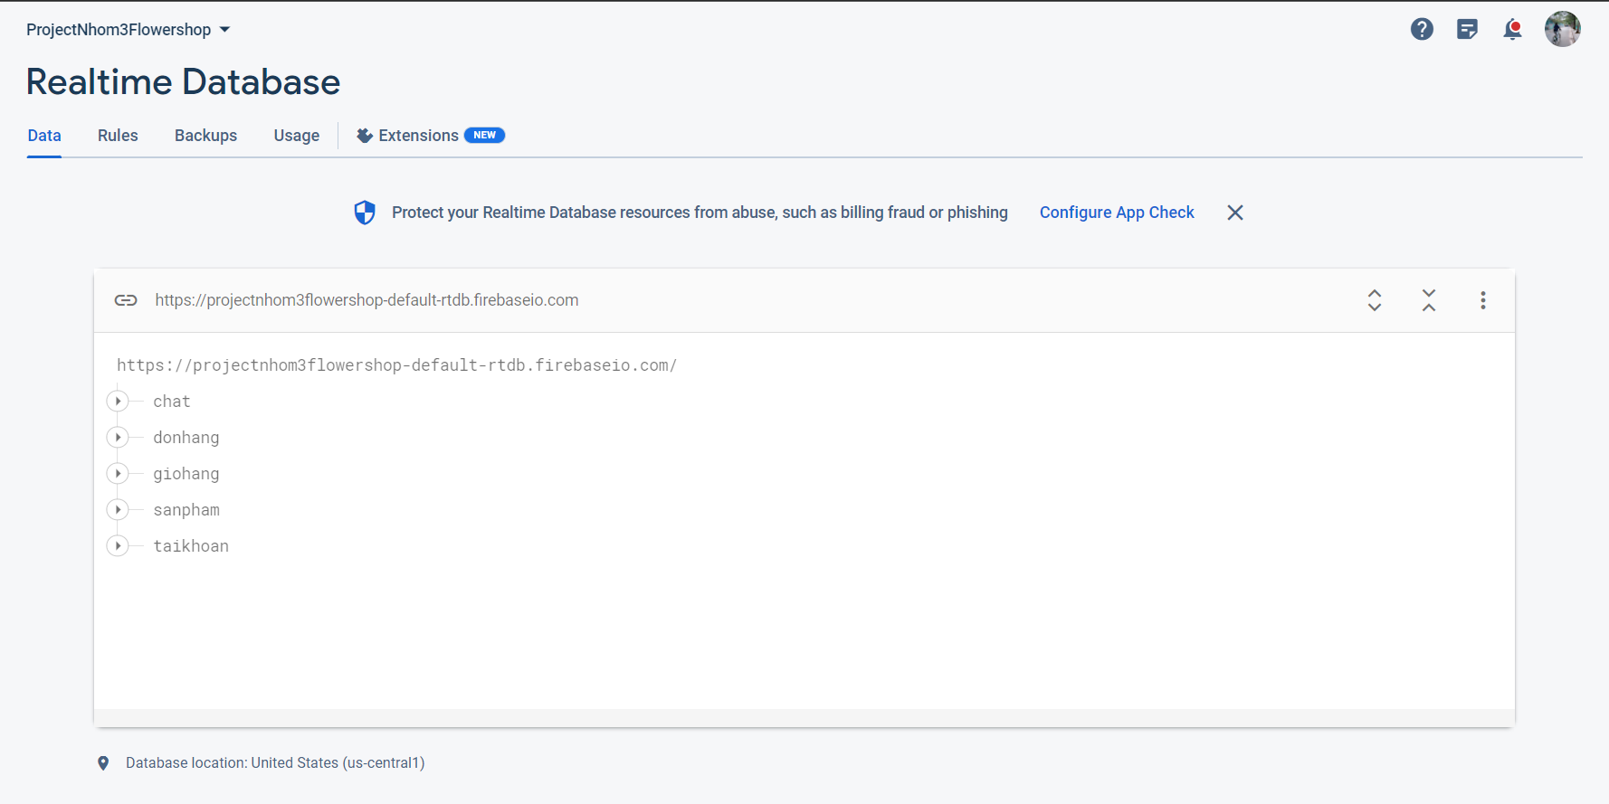

Hình 29. các bảng CSDL chính

1. Bảng chat: lưu trữ nội dung trò chuyện của Khách hàng với Shop

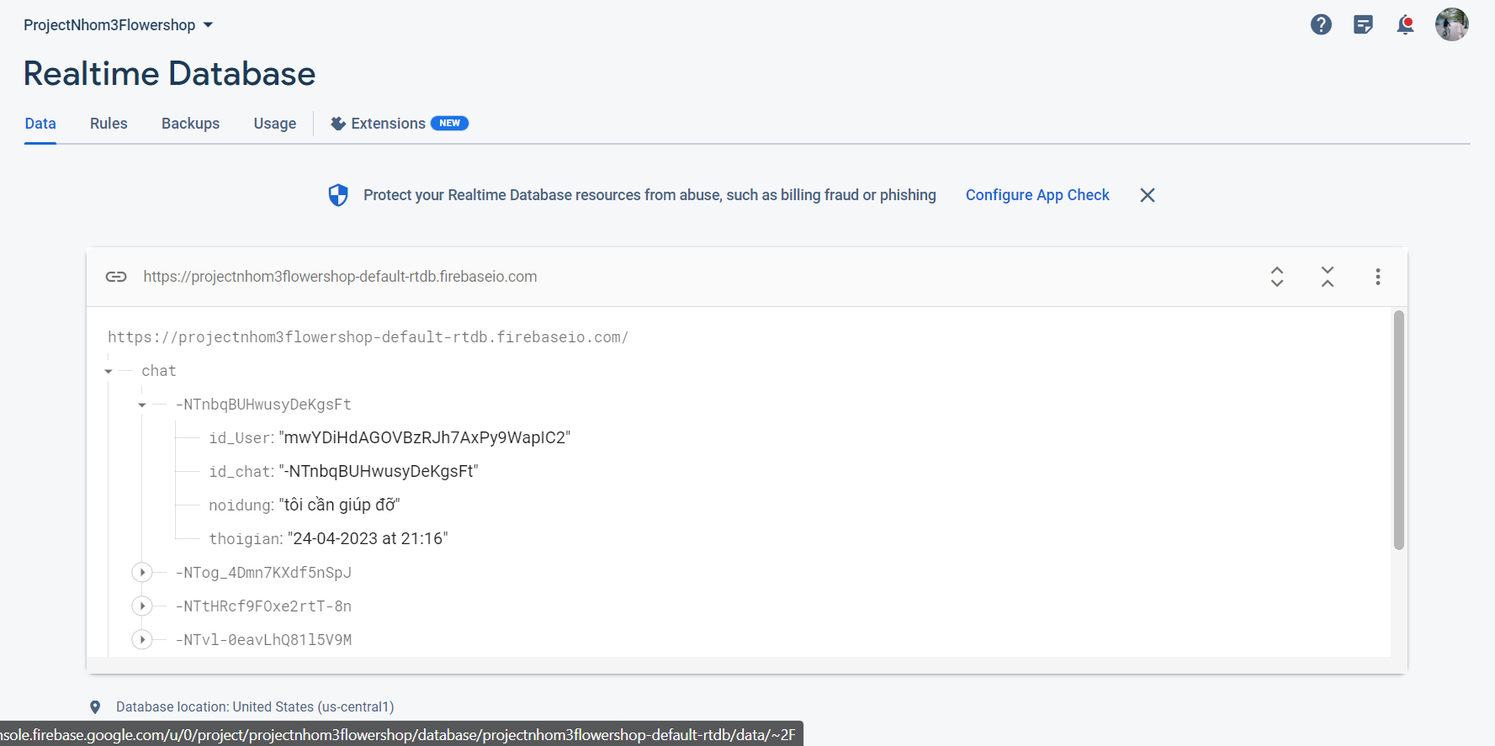

Hình 30. bảng chat

1. Bảng donhang: lưu trữ thông tin đơn hàng

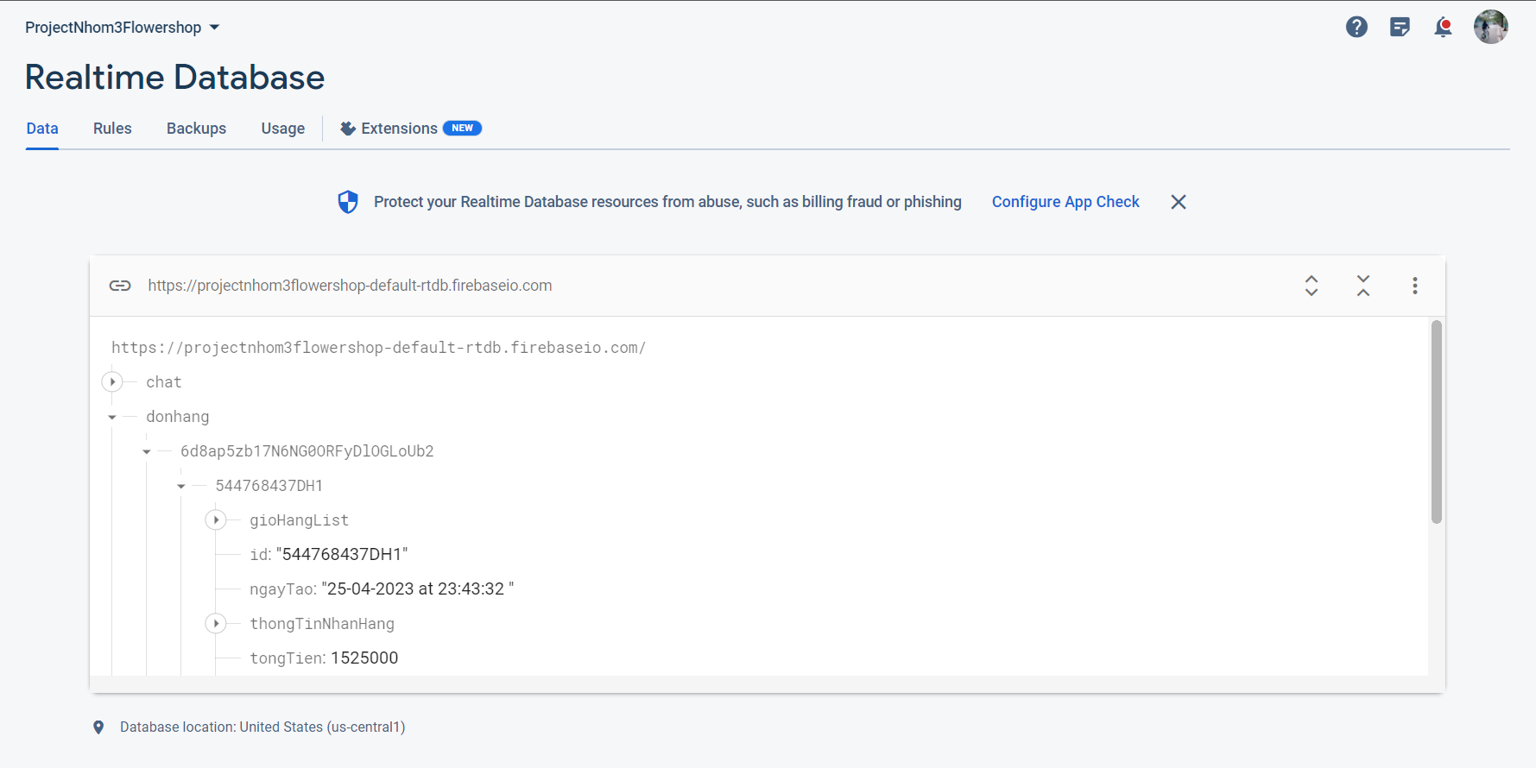

Hình 31. bảng dohang

1. Bảng giohang: lưu trữ thông tin sản phẩm trong giỏ hàng

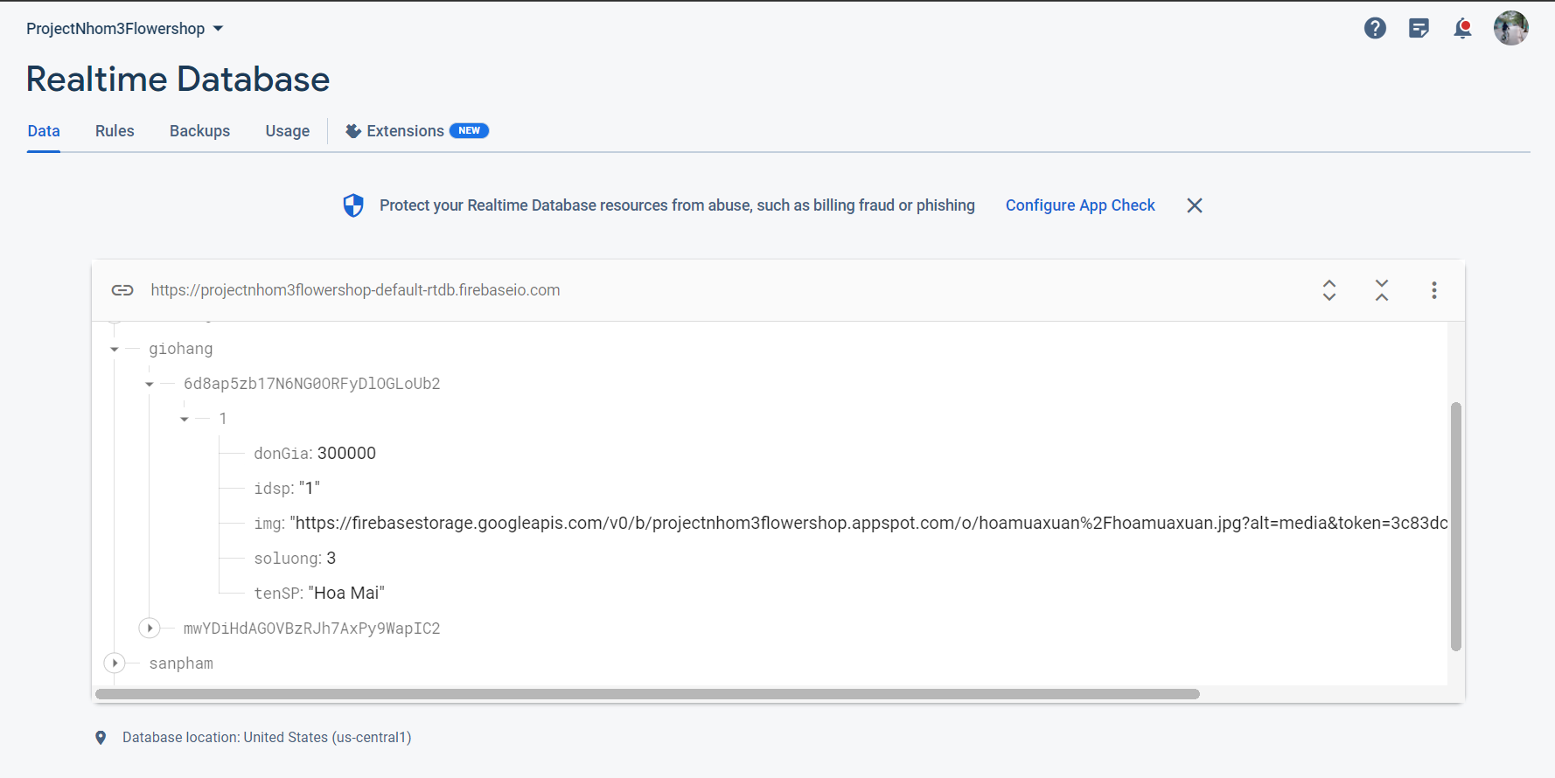

Hình 32. bảng giohang

1. Bảng sanpham: lưu trữ thông tin sản phẩm của cửa hàng. Các sản phẩm này có thể thêm sửa xóa trực tiếp trên Realtime Database Firebase

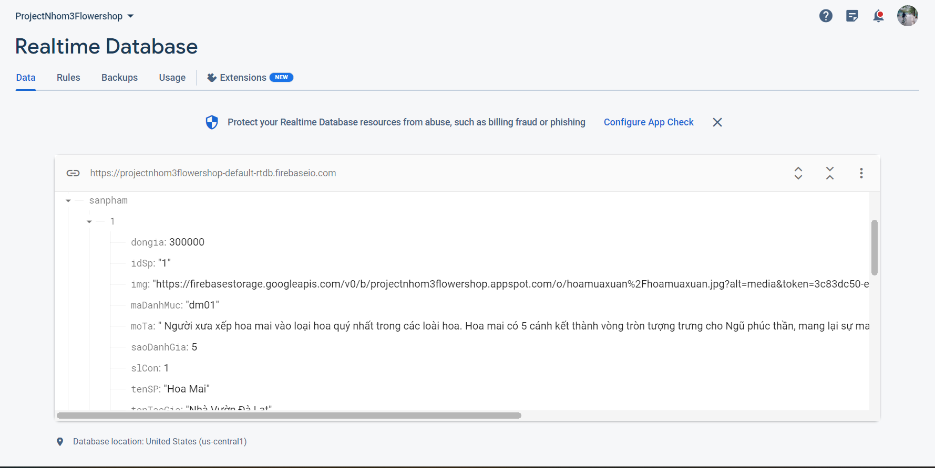

Hình 33. bảng sanpham



Hình 34. bảng sanpham

1. Bảng taikhoan: lưu trữ thông tin người dùng

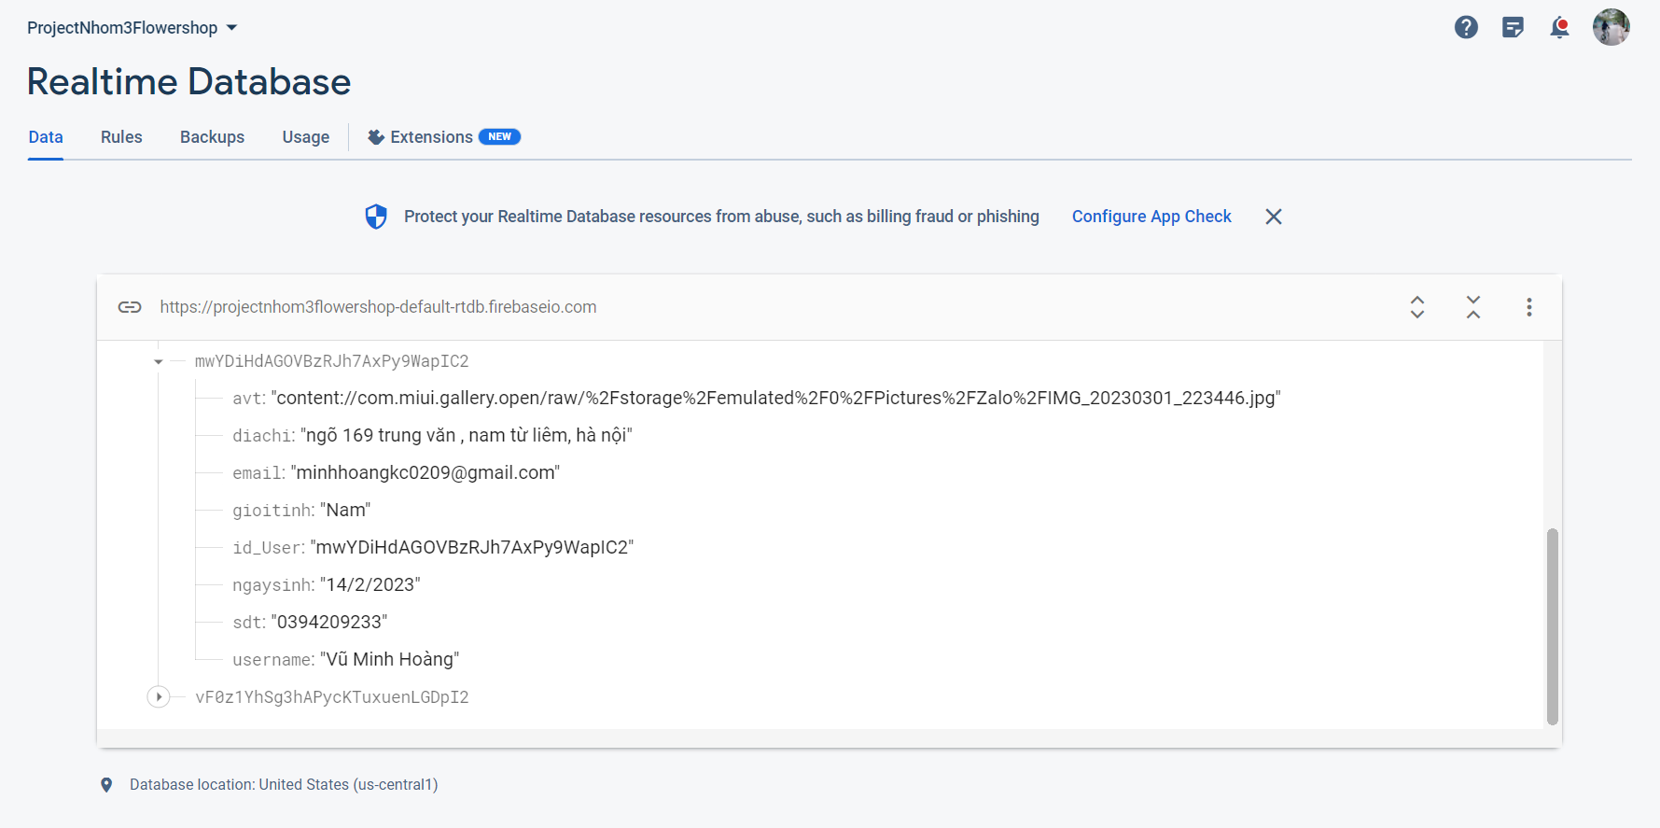

Hình 35. bảng taikhoan

# Tài liệu tham khảo